MOJE MĚSTO LIBEREC

31. ročník

Liberec – evropské město
techniky a průmyslu

Název týmu:

Jména a příjmení:

Kategorie - vaši kategorii zvýrazněte

a) 6. - 7. třída, prima – sekunda

b) 8. - 9. třída, tercie – kvarta

Škola:

1) TECHNICKÉ PAMÁTKY
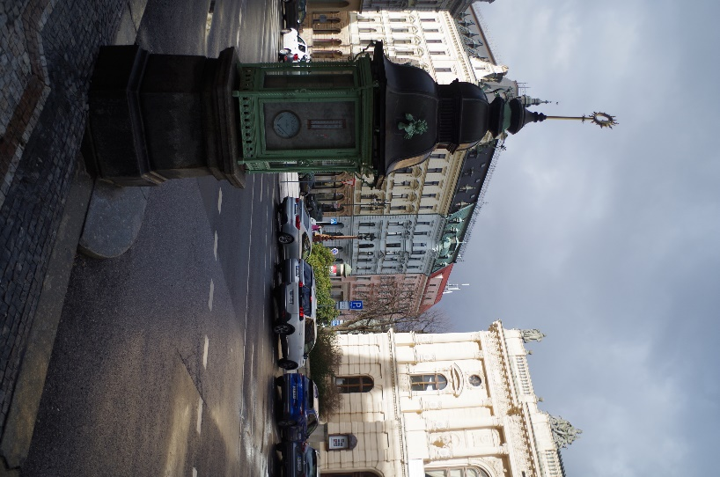
Obr. č. 1
U vypracování vždy uvádějte zdroj, odkud jste čerpali!

Město Liberec se pyšní rozličnými technickými památkami, které jsou ve většině případů památkově chráněné. První okruh vás blíže seznámí s vybranými technickými památky v Liberci a okolí.

1) Vysvětlete a popište, co je to „technická památka“. Uveďte jeden příklad technické památky z Liberce nebo Liberecka, která není zmiňována v otázkách č. 2 – 5 z tohoto okruhu.
2 body
2) Pojmenujte technickou památku z fotografie – uveďte celé jméno objektu, k čemu v minulosti sloužila a napište ulici, kde se nachází. Čím byla inspirována tato malá stavba?
4 body
3) Podle níže uvedených souřadnic zjistěte, jaká památka se zde nachází? Napište celý název. Vydejte se na procházku k tomuto místu a do soutěžního archu vložte selfie z navštíveného místa.
Souřadnice: 50°46′7″ s. š., 15°4′15″ v. d.
3 body
4) Z přehozených písmen, která jsou pod tímto úkolem, vyluštěte typ stavby. Napište celé slovo a uveďte jeden konkrétní příklad na Liberecku, kde se tento typ stavby stal nemovitou kulturní památkou ČR.
UITVKDA
2 body
5) V jaké části Liberce se nachází zauhlovací a vodárenská věž? K čemu tento objekt v minulosti sloužil a k čemu slouží dnes?
3 body

2) TECHNICKÉ MUZEUM
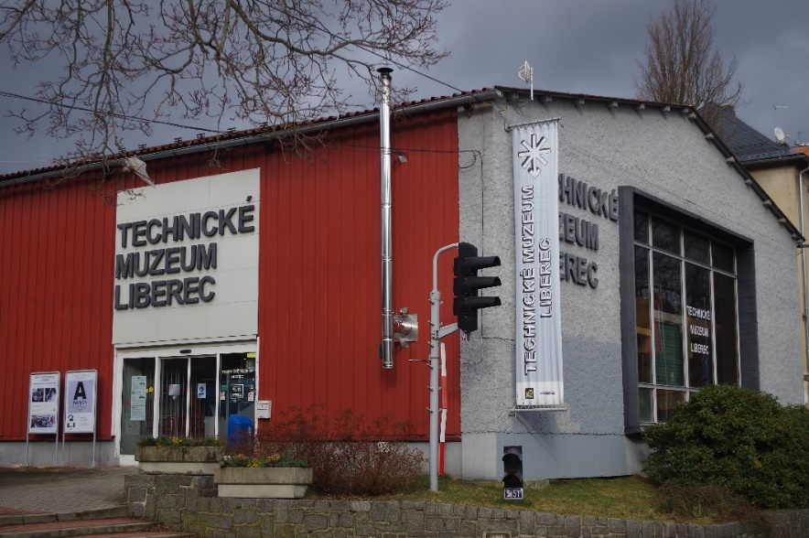
Obr. č. 2
U vypracování vždy uvádějte zdroj, odkud jste čerpali!

V Liberci se nachází Technické muzeum. To bylo založeno s cílem prezentovat význam průmyslové výroby nejen v Liberci, ale i v celém Libereckém kraji a i přeshraničních regionech. Pojďte nyní prozkoumat Technické muzeum a dozvědět se tak něco nového.

1) Zjistěte, kolik má Technické muzeum pavilonů. Na co se jednotlivé pavilony zaměřují?
3 body
2) Najděte a vyfoťte, jaký dopravní prostředek nalezneme ve venkovním prostoru před Technickým muzeem Liberec nejblíž k tramvajovým kolejím? Co je to za dopravní prostředek a jak ho pojmenovali? Který z níže uvedených faktů o tomto dopravním prostředku není pravdivý?
A) Tento dopravní prostředek byl důležitou, někdy dokonce hlavní rekvizitou mnoha uměleckých děl.
B) Přes mnohá vylepšení nebyl tento dopravní prostředek schopen obstát ve druhé polovině 20. století v konkurenci jiných druhů tohoto dopravního prostředku, a to především pro nemoderní vzhled.
C) V době největšího rozvoje, který nastal kolem poloviny 20. století, jezdilo ve světě téměř čtvrt miliónu těchto dopravních prostředků, které zabezpečovaly zhruba 90 % veškeré železniční dopravy.
4 body
3) Veřejná doprava a její historie na Liberecku: Jak vypadala trasa linky 3? Mapu trasy najdete v pavilonu B, mapu překreslete a vypište do ní všechny její zastávky. Odkud a kam vedla?
3 body

4) Najděte a vyzkoušejte v muzeu robota, který sváří a zároveň kreslí 3 různé motivy aut. Obsluha robota je popsána v 5 krocích, takže si s ním určitě poradíte. :) Nechte si robotem namalovat alespoň 1 motiv, který buď zdokumentujte, nebo přiložte samotný papír s motivem.
2 body
5) Zjistěte, který kousek, jež se nachází v Technickém muzeu Liberec v pavilonu B, vznikl jako vůbec jediný na celém světě a vyhrál v roce 1921 prestižní americký závod do vrchu – Pikes Peak. Najděte ho a vyfoťte se s ním.
2 body

3) TECHNICKÁ UNIVERZITA LIBEREC
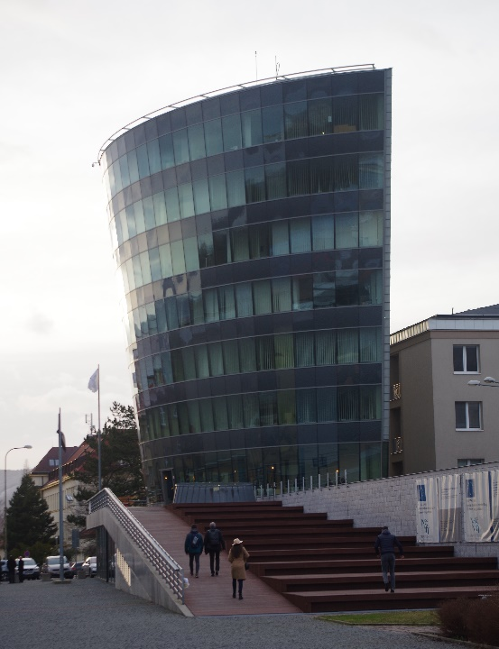
Obr. č. 3
U vypracování vždy uvádějte zdroj, odkud jste čerpali!

Technická univerzita v Liberci (TUL) je vysoká škola založená roku 1953. Univerzita má sedm fakult a jeden odborný ústav. Vzdělává se na ní kolem 6 tisíc studentů. Pojďte se dozvědět další informace o univerzitě, jednou tam třeba budete sedět v lavici

1) Najděte po městě fakultní budovy TUL a vyfoťte se s nimi, aby bylo vidět, jaká je to fakulta.
7 bodů
2) Napište 3 technické úspěchy/objevy TUL z fakult mechatroniky/strojní/textilní.
1 bod
3) Co lze studovat na fakultě mechatroniky, informatiky a mezioborových studií? Vyberte 5 studijních programů.
1 bod

4) Jaké pracovní příležitosti mohou najít studenti z fakulty strojní na svých stránkách? (nápověda – pod oknem PRO STUDENTY) Napište alespoň 5 stálých nabídek vypsat a doložte printscreenem webové stránky.
1 bod
5) Jaká studentská nezisková organizace (při TUL) pomáhá zahraničním studentům se adaptovat v novém prostředí? Jaké 3 úrovně tato organizace má?
2 body

4) SKLO A TEXTIL
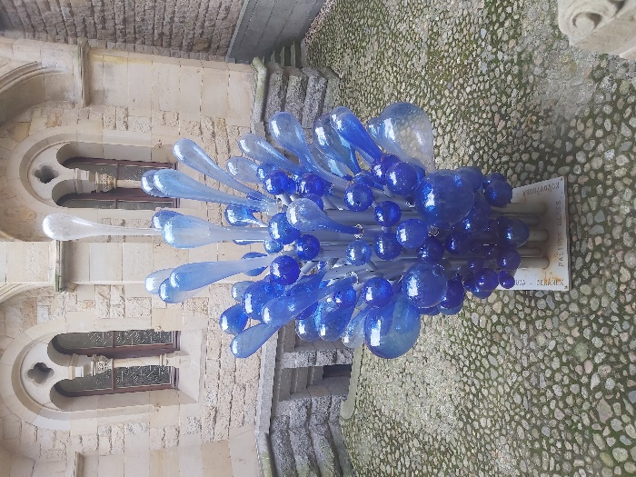
Obr. č. 4
U vypracování vždy uvádějte zdroj, odkud jste čerpali!

Liberec je známý jako průmyslové město. Přímo zde a také v jeho okolí se lidé zabývali hlavně průmyslem textilním a sklářským. V následujících otázkách se zaměříme právě na tato dvě odvětví.
1) Co je základním materiálem soukeníků a co je základním materiálem pláteníků. Napište, z čeho se tyto materiály získávají a vyjmenujte 2 charakteristické vlastnosti každé z nich.
4 body
2) V současné době Liberec navázal na svou tradici v textilním průmyslu výzkumem nanovlákna. Najděte článek o tom, jak Technická univerzita v Liberci přispěla k výzkumu nanovláken a přiložte jeho celé znění k vypracování.
2 body
3) V Libereckém kraji máme nejstarší sklárnu v Čechách, která je pravděpodobně také nejstarší na světě. Zjistěte, která sklárna to je. Uveďte její jméno, město, kde se nachází, a rok, ze kterého o ní máme první písemnou zmínku. Tato sklárna získala na 1. průmyslové výstavě ve Vídni zlatou medaili. V jakém roce to bylo?
2 body

4) V současné době probíhá v Severočeském muzeu v Liberci výstava Sklo bez hranic. Uveďte k jaké příležitosti je tato výstava pořádána. Navštivte tuto výstavu a vyberte si jeden z objektů. Vyfoťte ho, uveďte jeho autora a název díla (dokladujte to fotkou u daného díla) a napište, čím Vás zaujal.
4 body
5) Vytvořte s použitím alespoň jednoho z výše uvedených materiálů něco typického pro Liberecký kraj. Může to být replika nějaké památky, přírodní útvar,.. Napište, co jste vytvořili, vyfoťte to, popř. model doneste do V-klubu.
4 body

5) Z LIBERCE DO EVROPY
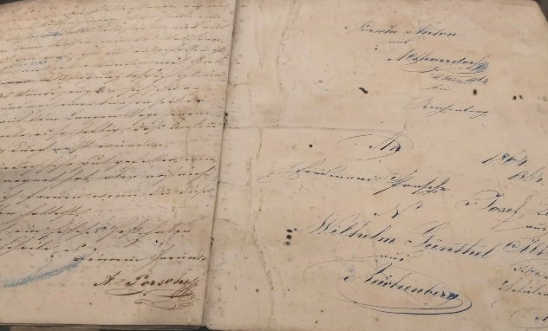
Obr. č. 5
U vypracování vždy uvádějte zdroj, odkud jste čerpali!

Liberec, město průmyslu a techniky je spjato s řadou významných osobností. Pojďte se nyní s pěticí vybraných seznámit a zjistěte více informací o jejich vynálezech, projektech a úspěších.

1) Na obrázku vidíte pracovní sešit, který můžete najít v expozici Severočeského muzea. Patřil otci jednoho z libereckých rodáků. Zjistěte kdo je synem majitele pracovního sešitu. Pak vyhledejte, kde se nachází jeho rodný dům, a napište souřadnice tohoto domu. Vydejte se k tomuto domu. Vyfoťte se s ním a zjistěte, k čemu rodný dům slouží dnes.
5 bodů
2) Liberec se díky rozvoji soukenické výroby změnil již koncem 18. století z nevýznamného poddanského města v rychle se rozvíjející textilní centrum. Následný přechod cechovní a manufakturní výroby v tovární výrobu znamenal pro město obrovský rozvoj. Významným podnikatelem v textilním průmyslu byl Johann Liebieg starší, zakladatel Textilany Johann Liebieg & Co. Své podnikatelské aktivity neomezil pouze na textilní výrobu. S libereckou továrnou úzce souviselo i Liebiegovo městečko.
Zjistěte, pro koho bylo Liebiegovo městečko postaveno. Pak se do něj vydejte. V horním pravém rohu hlavního náměstí je informační cedule. Z textu zjistěte, co se stalo dominantou místního náměstí a uveďte také název náměstí. Stoupnete-li si zády k informační ceduli, napravo je několik domů. Na jednom z těchto domů je velký nápis (chybí v něm jedno písmeno). Napište, co je na domě napsáno, a přeložte do češtiny
5 bodů
3) Textilní průmysl je bezpochyby spjatý s Libercem. Zjistěte jméno vynálezce, jehož hlavním vynálezem je hydraulický tkací stroj. Tento konstruktér byl také členem Výzkumného ústavu textilní technologie (později Výzkumný ústav textilního strojírenství). Popište, na jaké principu hydraulický tkací stroj funguje
2 body
4) Karel Hubáček je jednou z nejznámějších osobností Liberce. Napište, jaká významná stavba, za kterou v roce 1969 získal cenu Auguste Perreta, je spojena právě s tímto architektem. Udělejte si výlet k liberecké dominantě a vytvořte koláž fotek s touto stavbou i s výhledem odtud. Zjistěte také jaký tvar tato stavba má (přesný název).
4 body
5) Libereckým rodákem je také astronom, jehož jméno hledáme. Věnoval se charakterizaci dvojhvězd a vícenásobných hvězdných systémů. Byla po něm v roce 1971 pojmenována jedna planetka. Najděte přesný název této planetky. Tento astronom nese také jméno soukromé astronomické pozorovatelny. V jaké části Liberce se pozorovatelna nacházela a kdo jí po této osobnosti pojmenoval?
3 body

6) ČEŠI V ČELE EVROPY

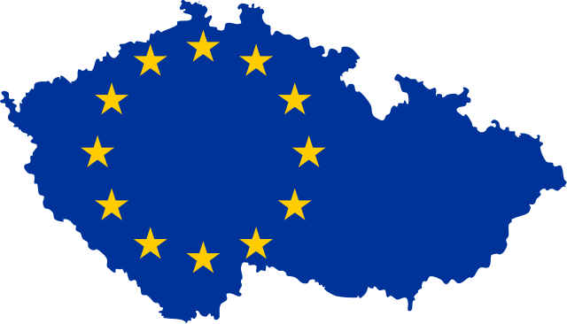
Obr. č. 6
U vypracování vždy uvádějte zdroj, odkud jste čerpali!

V roce 2022 bude Česká republika předsedat Radě EU. V předsednictví Radě se členské země střídají po šesti měsících podle předem daného pořadí. Předsednická země určuje agendu a priority Rady. Proto je předsednictví považováno za jeden z nejdůležitějších nástrojů k posílení prestiže, ale i schopnosti prosazovat zájmy jednotlivých členských států. A teď to čeká i ČR! Co vše se nám podaří prosadit? Na to si budeme muset ještě počkat, ale do té doby bychom rádi věděli, kolik toho víte o předsednictví vy? A jak byste chtěli, abychom se jako ČR prezentovali? K českému předsednictví si můžete v Libereckém kraji objednat i bezplatnou přednášku, nebo se zúčastnit některých akcí pro veřejnost. Sledujte Eurocentrum a Europe Direct Liberec.

1) Kdy bude probíhat české předsednictví v roce 2022? A v jakém roce proběhlo to doposud poslední předsednictví ČR?
2 body
2) Každá předsednická země si volí také své motto předsednictví. Podívejte se na motta posledních předsednických zemí a vyberte si jedno, které se Vám líbí. Napište ho a uveďte rok a předsednickou zemi, která ho použila.
3 body
3) Motto pro české předsednictví zatím není známé. Zkuste vymyslet reálné motto, které by se Vám líbilo, aby ČR používala. Můžete i okomentovat, proč jste zvolili zrovna toto motto.
2 body
4) Členské státy vykonávající předsednictví spolupracují v rámci tříčlenné skupiny neboli tria. Předsednické trio připravuje společný program, kterým se se bude Rada zabývat v průběhu 18měsíčního období. S jakými státy bude ČR tvořit trio?
2 body
5) Každá předsednická země má také vlastní logo předsednictví. Podívejte se na loga bývalých předsednických zemí a poté si zahrajte na grafického designera a navrhněte nám logo vlastní. Budeme rádi i za komentář, co logo symbolizuje, případně proč jste zvolili zrovna tuto podobu.
3 body
Zdroje obrázků:
Obr. č. 1 - 5: Fotografie autorů soutěže.
Obr. č. 6: Czech Republic EU. In: commons.wikimedia.org [online]. [vid. 1. 3. 2022]. Dostupné z: https://commons.wikimedia.org/wiki/File:Czech_Republic_EU.svg

